DECLARAÇÃO DO ESCOPO DO PROJETO

CRIAÇÃO DO DESHBOARD (Terra Fértil) | 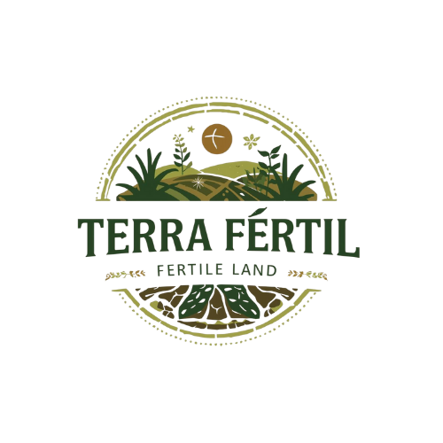

CONTROLE DE VERSÃO
VERSÃO | DATA | REVISÃO | AUTORES
1.0 | 27/01 | ELABORÇÃO INICIAL | HENRIQUE, BEATRIZ MOREIRA, JOÃO PEDRO E PAULO
1.1 | 02/02 | PLANEJAMENTO | HENRIQUE, BEATRIZ MOREIRA, JOÃO PEDRO E PAULO
1.2 | 13/03 | REVISÃO FINAL | HENRIQUE, BEATRIZ MOREIRA, JOÃO PEDRO E PAULO
Fonte: Os autores

Tema/Justificativa
O tema escolhido pelo grupo está relacionado a vendas para a área da agronomia, porque um dashboard funciona como um painel de controle centralizado que traduz a complexidade do campo em indicadores visuais claros, permitindo assim uma gestão de produtos, funcionário, clientes, vendas, lucros e custos, baseada em dados em vez de suposições.
Objetivo
O objetivo principal da criação do dashboard para o agronegócio é facilitar e melhorar a visualização do proprietário com seu produto. Transformando os dados brutos de campo em visibilidade estratégica, permitindo assim que os produtores e gestores tomem decisões rápidas sobre tratamentos de talhão, uso de maquinários e custos de produção
Descrição do projeto
Este dashboard tem como a principal finalidade na melhoria da visualização do proprietário com seu agronegócio, com uma interface visual projetada para consolidar dados complexos do campo em métricas de fácil leitura. Permitindo que o os produtores identifiquem rapidamente os melhores tratamentos para cada talhão e monitorem o desempenho da safra em tempo real.

DECLARAÇÃO DO ESCOPO DO PROJETO

CRIAÇÃO DO DESHBOARD (Terra Fértil) | 

Requisitos Funcionais e Não Funcionais
Tabela 1 - Requisitos Funcionais

